



Guide pratique de
saisie du logiciel Clause

Hauts-de-France, Septembre 2025

Table des matières

Historique du document

Préambule

- Quelques règles de base
  - Règles de base de saisie de cet outil partagé de saisie des clauses sociales

- Interface Maître d’ouvrage
  - Saisie d’un maître d’ouvrage :
  - Les services et les directions
  - Interlocuteur

- Interface Entreprise
  - SIRET
  - Nom de l’entreprise
  - Tranches de salariés
  - Secteur Naf

- Interface Opération
  - Nom de l’opération
  - Nature d’opération : à renseigner
  - Maître d’ouvrage

- Interface Marché
  - Libellé
  - Mode de passation :

- Interface Participant
  - Description
  - Contrats
  - Onglet Action

Historique du document

Version | Date | Rôle | Acteur | Commentaires
01 | 16/03/2023 | Rédacteur | HV | projet de guide de saisie modifié suite au 1er échange
02 | 21/03/2023 | Rédacteur | HV | document modifié suite à notre 2e échange.
03 | 23/03/2023 | Rédacteur | LP | Corrections de petites erreurs
04 | 25/04/2023 | Rédacteur | HV | Ajout d’un tableau récapitulatif des différentes situations
05 | 26/04/2023 | Rédacteur | DD | 1ere mise en forme du guide
06 | 17/05/2023 | Rédacteur | DD | mise en forme du guide finalisée

Préambule

Ce guide pratique de saisie a pour objectif de faciliter une utilisation commune sur un outil partagé de saisie pour plusieurs utilisateurs, et de structures différentes.

Ce document ne vient aucunement remplacer la formation à l’outil informatique prodiguée par l’éditeur de ce logiciel.

Ce guide pratique a été élaboré par les différents facilitateurs des Hauts-de France.

Ce guide fera l’objet d’une évaluation annuelle pour le suivi du traitement des données. En outre, des évolutions et ou modifications pourront être définies tous les ans lors d’un comité de suivi regroupant l’ensemble des utilisateurs et les directions de chacune des structures signataires.

Les préconisations inscrites dans ce guide doivent être en conformité avec les règles et pratiques définies par le réseau des facilitateurs clause, en particulier concernant les critères d’éligibilités et les règles de valorisation des heures d’insertion.

- Quelques règles de base
  - Règles de base de saisie de cet outil partagé de saisie des clauses sociales

Avant toute nouvelle saisie (interface opération, interface participant …), veiller à contrôler que les données à saisir ne soient pas déjà créées afin d’éviter les doublons.
Pour éviter les doublons il vous suffit d’utiliser l’onglet recherche préalablement à votre saisie.
Les éléments de saisie devront faire l’objet de justificatifs afin de vérifier et de fiabiliser cet outil

- Interface Maître d’ouvrage
  - Saisie d’un maître d’ouvrage :
Indiquer le nom du maître d’ouvrage complet et ajouter le sigle entre parenthèse à la suite avec un espace.
Exemples :
- Métropole Européenne de Lille (MEL)
- Lille Métropole Habitat (LMH)
- Communauté d’Agglomération Lens-Liévin (CALL)
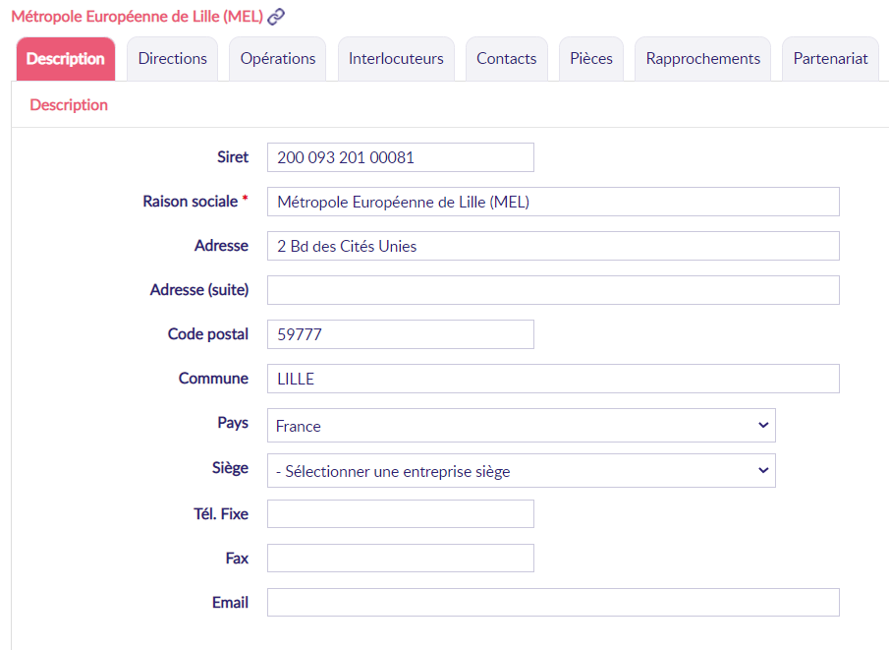

Qualifier le type de maître d’ouvrage : elle devra se faire selon la nomenclature proposée par Alliance Ville Emploi (AVE).

  - Les services et les directions
Attention il faut également effectuer la création pour les services et les directions rattachés au maître d’ouvrage.
Le libellé de la direction : 1^{ère lettre} en Majuscule le reste en minuscule
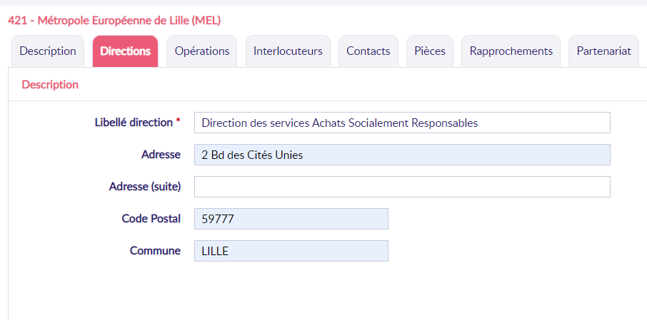
A la suite de la création de la direction il faut adjoindre un service. Cela permettra d’affecter un interlocuteur au service donc à la direction.
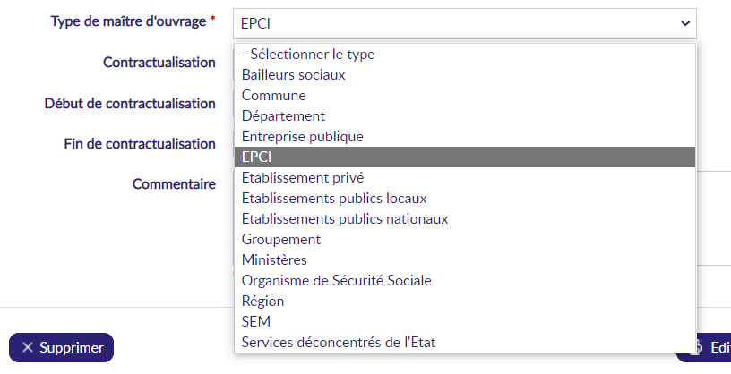
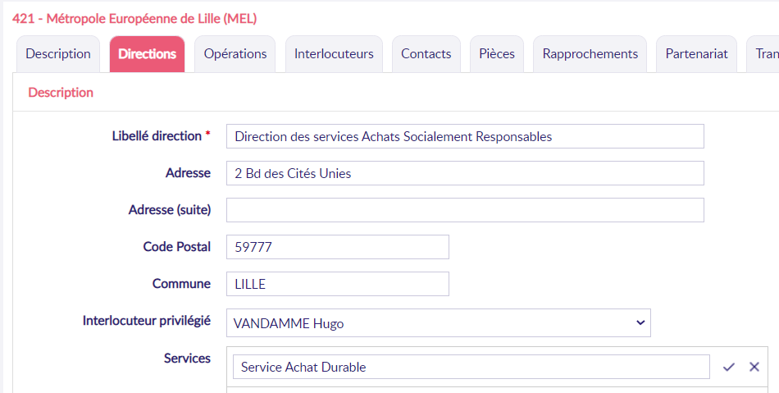
  - Interlocuteur
Saisie d’un interlocuteur du maître d’ouvrage
- Nom en majuscule
- Prénom 1^{ére} lettre en majuscule, le reste en minuscule
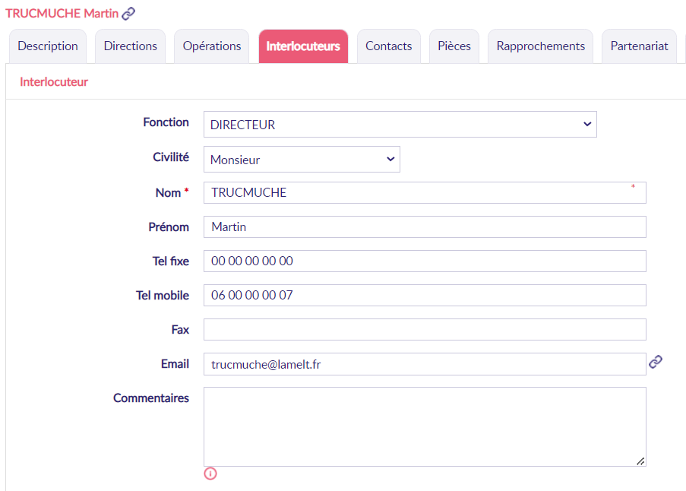

- Interface Entreprise
  - SIRET
L’inscription du numéro de SIRET est obligatoire
- Utiliser les sites gratuits (ex : societe.com, manageo.fr/, annuaire-entreprises.data.gouv.fr ) pour vérification
  - Nom de l’entreprise
- En majuscules et non en sigle
- Nom de l’agence en minuscules lors d’entreprises avec plusieurs agences entre parenthèse
Ex : EIFFAGE GENIE CIVIL (Agence de Templemars)
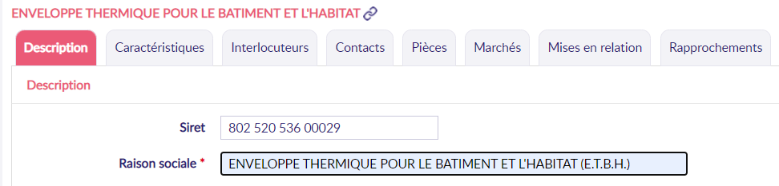

Pour les Groupes : Noter toutes les agences (car numéro de SIRET différent) avec entre parenthèses le nom de l’agence et le lieu

  - Tranches de salariés
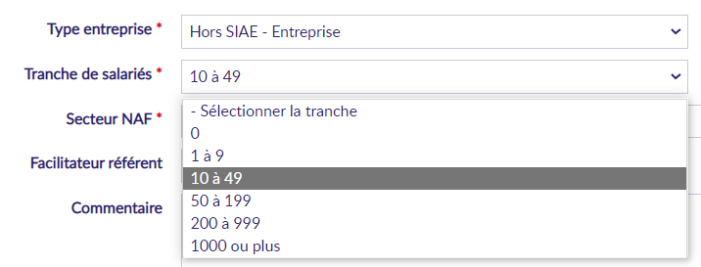
- A renseigner obligatoirement

  - Secteur Naf
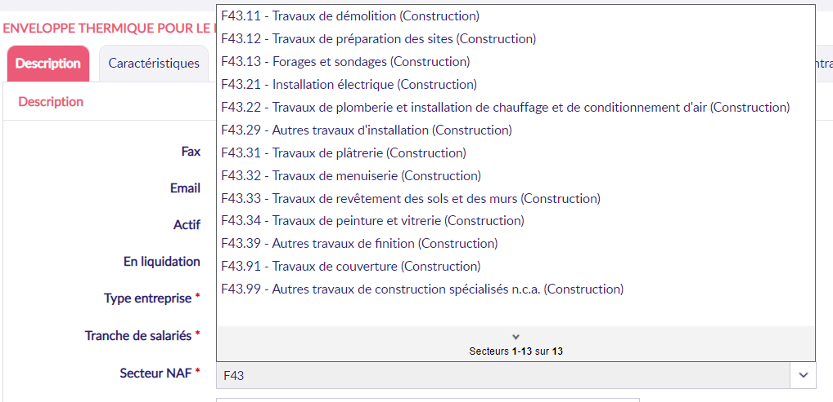
- A renseigner obligatoirement

- Interface Opération
  - Nom de l’opération
Nom de l’opération : 1^{ére} lettre en majuscule, le reste en minuscule
Numéro : c’est le numéro donné par le maître d’ouvrage (si le M.O donne effectivement le numéro)
Numéro interne : intégrer le numéro d’opération, le M.O et l’année de lancement (ex : 01 – MEL – 2018). Ce numéro peut correspondre à un choix de structure pour reconnaitre ses marchés.
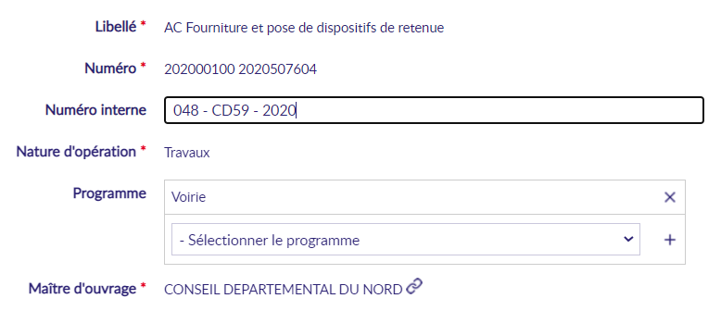

  - Nature d’opération : à renseigner
Programme : Nom du programme ANRU 2, CONCESSION D’AMENAGEMENT, PTS (Projets Territoriaux Structurants). Attention, tous les programmes sont notés en majuscules
Il est possible d’indiquer plusieurs programmes pour une même opération. L’enjeu est de pouvoir réaliser des requêtes par programme.
Famille opération : À voir avec besoins formulés par ANRU 2 (Génie civil ?)
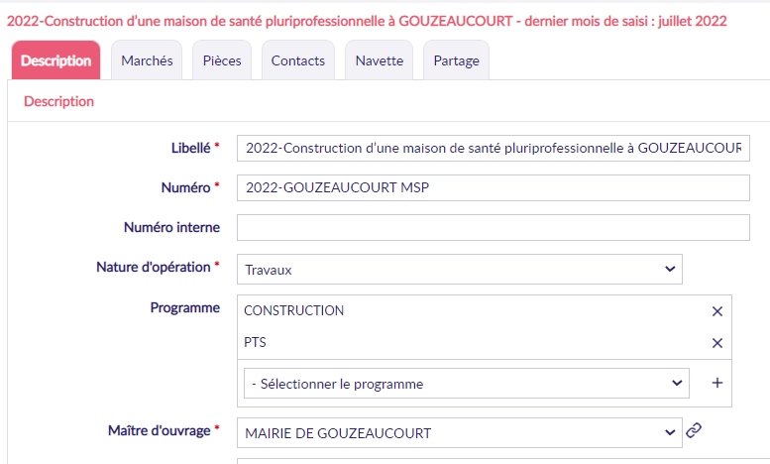
  - Maître d’ouvrage
Interlocuteur du maître d’ouvrage
Sélectionner l’interlocuteur + service (attention, renseigner à minima un service et une direction)
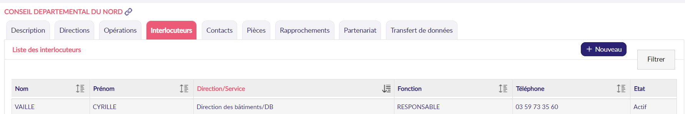

Statut opération : ANRU, ANRU II, Hors ANRU
État :
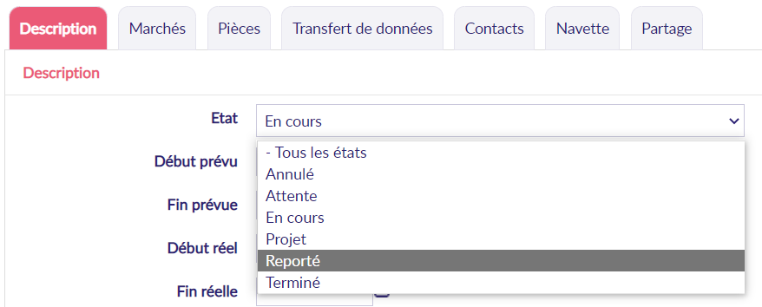
Attente (éléments disponibles l’opération va bientôt débuter),
En cours, Projet (pas de date de démarrage prévue),

Dates réelles : A renseigner par le facilitateur en charge du suivi opérationnel
Commune : Attention, quand cela concerne la MEL, proposition de créer la commune MEL. Cet élément devrait permettre de relier l’opération à ou aux facilitateur(s)
Collaborateur responsable : Nom du Facilitateur

Grand Travaux : si l’opération s’inscrit dans l’un des programmes « Grand Travaux » (ERBM, JO2024, CSNE, … liste évolutive), il est impératif de l’indiquer.

- Interface Marché
  - Libellé
Libellé : 1^{ére} lettre en majuscule, le reste en minuscule
Numéro : Numéro du lot à inscrire de la façon suivante 01 – 02 etc… Le cas échéant, indiquer le numéro du marché délivré par le donneur d’ordre.
Numéro interne : intégrer le numéro de marché, l’année et le M.O (ex : 01 – MEL – 2017)
Type : article juridique utilisé
Métier : À renseigner obligatoirement
Secteur : À renseigner obligatoirement
Dates début / fin

  - Modalité :
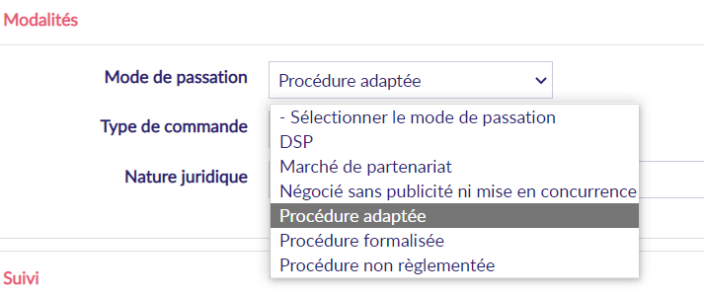
marché de partenariat (ancien PPP),
négocié sans publicité ni mise en concurrence (=en dessous des 25 000 euros),
procédure adaptée (ex : article 28, anciens MAPA),
procédure non réglementée (liée au privé).

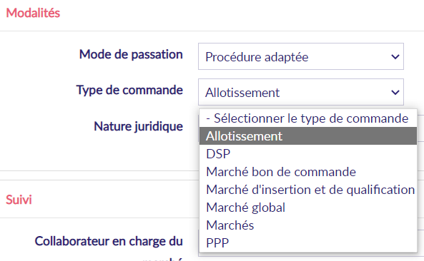
marché global (lié à un achat global,
marchés (fonction classique des marchés),
PPP - Attention, faire retour à AVE pour demande d’explication.

REMARQUE :
Utilisation du mode « Partage » pour les opérations et marchés.
Certaines opérations peuvent concerner plusieurs territoire et/ou nécessiter une coordination.
Le mode partage est ainsi recommandé. Outre le gain de temps de saisie, il permet d’identifier les différentes bases de données auxquelles l’opération et/ou le marché est rattaché.

- Interface Participant
  - Description
Intercommunalité(s) : MEL
Zones : QPV, Quartier, ZUS
Période Clause
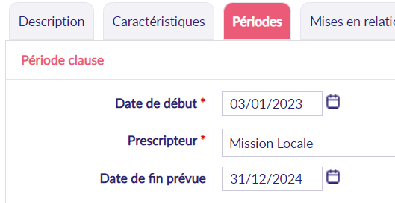
- Date de début : correspond à la date de début du premier contrat clause
- Date de fin prévisionnelle :

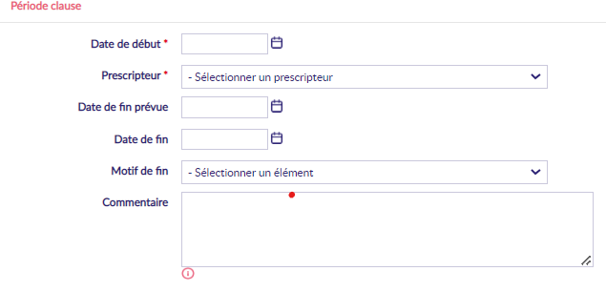
Motif de fin :
Réorientation professionnelle, réorientation vers le prescripteur, formation, CDI, Intérim, Intérim d’insertion

Champs commentaire
Le recours à l'utilisation de zones de commentaires libres, dans la mesure où il permet un suivi des dossiers du participants, n'est pas interdit. Cependant, des règles strictes encadrent cette utilisation puisque ces commentaires peuvent concerner la vie privée des personnes.
Ainsi, les informations renseignées ne doivent pas porter atteinte à l'image de la personne ou l'empêcher de bénéficier d'une prestation à laquelle elle peut prétendre.

Cf « Article les bons réflexes pour ne pas déraper », 23 avril 2014, site Cnil.fr

https://www.cnil.fr/fr/zones-bloc-note-et-commentaires-les-bons-reflexes-pour-ne-pas-deraper

Statut
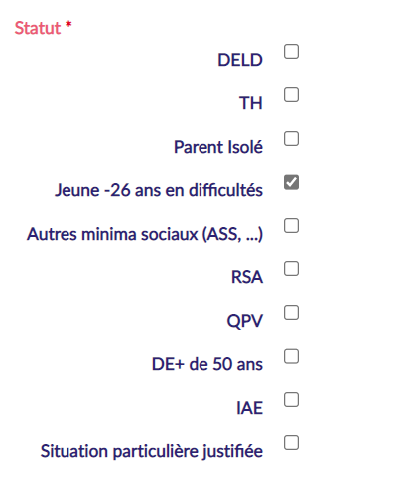
À définir avec les critères retenus
Toutes les bases de données de la région doivent contenir à minima les critères suivants :
DELD, DE + de 50 ans, Jeune – 26 ans en difficultés, RSA, Autres minima sociaux (ASS, …), TH, IAE, Situation particulière justifiée.

- Suivi à 6 mois, 12 mois, 18 mois, 24 mois
- La date à 6 mois correspond à la date de début de période + 6 mois, il est important que le facilitateur du territoire concerné par le participant puisse renseigner précisément l’état de celui-ci.
- Nous demandons que l’indicateur + 6 mois et + 12 mois soient obligatoirement renseignés pour chaque participant.
- Toutefois pour certain participant il est difficile d’obtenir l’information c’est pourquoi nous avons créé un item le « non connue » pour montrer qu’une démarche de recherche a été entreprise mais sans succès.

REMARQUE :
Utilisation du mode « partage » du participant :
Lorsque le participant est issu d’un autre territoire, il est recommandé de faire valider l’éligibilité du candidat par le territoire d’origine de celui-ci. Par ailleurs, de manière à favoriser le suivi du participant par le facilitateur du territoire, et dans certains cas de faire connaître le candidat et son parcours, nous invitons à utiliser le mode « partage ».
  - Contrats
- Mettre fin de date à CDI (caler avec la fin de période)
- Mettre fin de date pour tous les contrats (même si date de fin inventée) notamment pour les contrats en intérim, ensuite on fait varier la date de fin en fonction de la situation

Type de contrat :
La typologie est définie de la façon suivante
  - 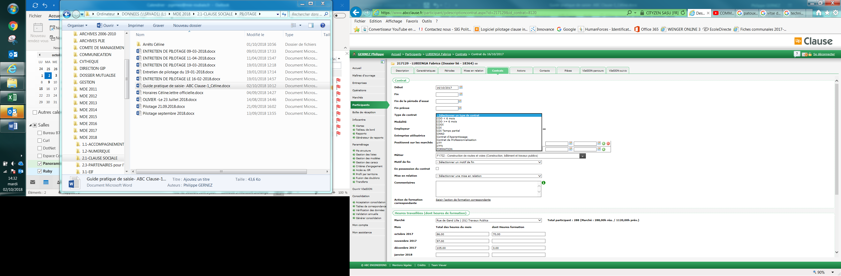

Modalité : celle-ci doit être révélateur du parcours du salarié et permet de définir la spécificité du porteur de contrat.
Ainsi, un participant en contrat d’apprentissage au sein d’une entreprise peut être salarié de l’entreprise en question (soit la modalité « embauche direct ») ou mis à disposition, notamment par un GEIQ (soit la modalité « GEIQ).
Si un participant est salarié en CDD par une entreprise inclusive (EA, EI, …), alors la modalité est révélatrice de la particularité de l’employeur (exemple modalité « EA »).

Employeur et entreprise utilisatrice :
Il peut y avoir une différence entre l’employeur et l’entreprise utilisatrice lorsque le salarié est mis à disposition. L’entreprise utilisatrice est celle dans laquelle intervient le salarié, intégré dans son équipe de travail. L’utilisatrice n’est pas nécessairement l’entreprise titulaire du marché, il peut s’agir d’un co-traitant, sous-traitant ou d’un prestataire. Ainsi, il est nécessaire d’intégrer le statut de l’entreprise dans le cadre du marché (le cas échéant y compris des SIAE) pour valoriser les heures sur le marché concerné.

Alors que certaines situations peuvent amener à des modes de saisie différents, il est nécessaire d’adopter des choix cohérents. Le tableau (ci-dessous) permet d’identifier, selon les situations, la saisie à réaliser pour informer l’employeur, l’entreprise utilisatrice, le type de contrat et la modalité utilisée.

Entreprise « classique » à la fois employeuse et utilisatrice.
Employeur identique à Entreprise utilisatrice
Modalité | Type de contrat | Commentaires
Embauche directe | CDD | L’entreprise utilisatrice est porteuse du contrat.
Embauche directe | CDI | L’entreprise utilisatrice est porteuse du contrat.
Embauche directe | Contrat d’apprentissage | L’entreprise utilisatrice est porteuse du contrat.
Embauche directe | Contrat de Professionnalisation | L’entreprise utilisatrice est porteuse du contrat.
Entreprise « classique » qui fait appel à un opérateur extérieur pour le portage du contrat
Employeur= le porteur du contrat - Entreprise utilisatrice = entreprise accueillant le salarié
Modalité | Type de contrat | Commentaires
GEIQ | Contrat d’apprentissage | Il s’agit de mise à disposition de personnel, distinguant l’employeur de l’entreprise utilisatrice. Un participant peut être valorisé sur un plusieurs marchés dans la cadre du même contrat.
GEIQ | Contrat de professionnalisation
GEIQ | CDD
GEIQ | CUI-CIE
ETT | CTT
ETT | CDI Intérimaire
ETT | Contrat de professionnalisation
ETTI | CTTI
AI | CMAD
Entreprise inclusive intervenante sur le marché au titre de titulaire, co-traitant, sous-traitant ou prestataire.
Employeur identique à Entreprise utilisatrice
Modalité | Type de contrat | Commentaires
EA  (Dans certaines situations « embauche directe », voir commentaires) | CDD | Généralement, les salariés d’une entreprise inclusive valorisées sur un marché dans le cadre de la dimension inclusive (IAE ou TH) Quel que soit le contrat la modalité reflète cette particularité (ACI, EI, ESAT). Si l’entreprise est titulaire du marché, d’autres publics éligibles peuvent être valorisés (notamment sur les métiers supports) sans rapports avec la dimension inclusive de l’entreprise. La modalité sera ici « embauche directe ».
 | CDI
 | Contrat d’apprentissage
 | Contrat de professionnalisation
 | CUI-CIE
ESAT | CSAT
ACI  (Dans certaines situations hors-CDDI, « embauche directe », voir commentaires) | CDDI
 | CDD
EI  (Dans certaines situations hors CDDI, « embauche directe », voir commentaires) | CDDI
 | CDD
 | CDI
 | Contrat d’apprentissage
 | Contrat de professionnalisation
Dans le cas de Prêt de main-d'œuvre entre entreprises
Employeur= le porteur du contrat Entreprise utilisatrice = entreprise accueillant le salarié
Modalité | Type de contrat | Commentaires
La modalité correspond à celle de son entreprise employeuse. Selon la situation (embauche directe, ACI, EA, ESAT, …). | Identique au contrat d’origine (CDDI, CDD, CSAT, …) | Peu fréquent !

Positionné sur les marchés
Indiquer sur le même contrat l’ensemble des marchés sur lequel celui-ci est valorisé. Il est recommandé d’indiquer les dates valorisation du contrat sur le marché concerné de manière à éviter les erreurs.

Quand réouvrir un nouveau parcours ?

Si le participant est éligible aux clauses sociales (en fonction des critères établis) alors le participant peut ouvrir de nouveau une période.

- Suivi des heures d’un marché

- NAVETTES
La navette permet d’envoyer un lien à l’employeur pour qu’il puisse renseigner les données du participant, le contrat et les heures en lien avec le marché.
! une navette est liée à un n° de SIRET d’entreprise.

Envoi d’une navette
Dans Abc : Marché/onglet navettes
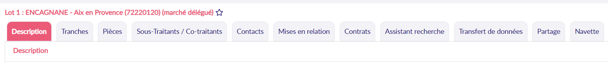

Cliquer sur « Générer une navette »
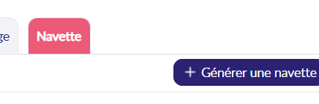
Renseigner le partenaire = l’entreprise utilisatrice qui est attributaire du marché
L’email du destinataire = l’employeur (ex : peut être une ETTi, un GEIQ, l’entreprise attributaire, …)
Et cliquer sur enregistrer en bas
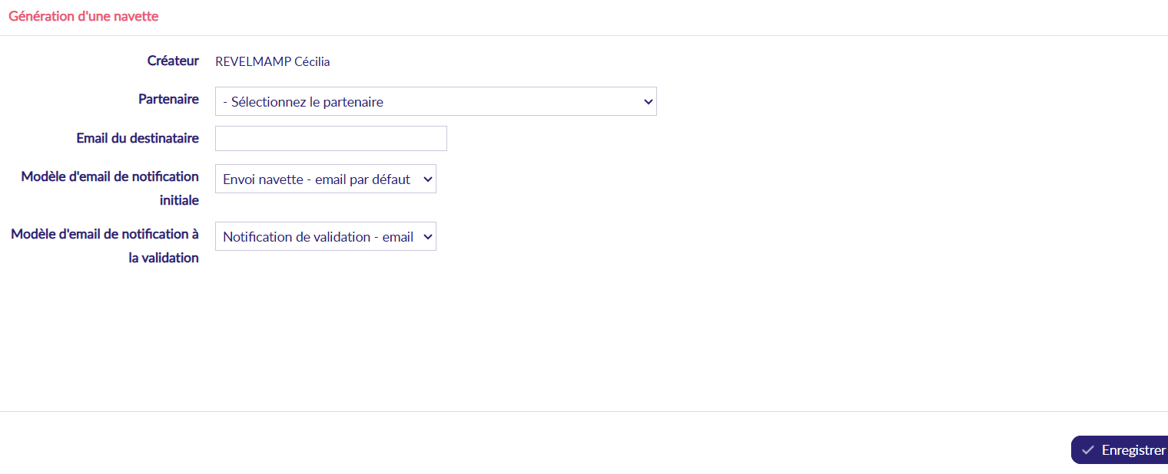
Ensuite, cliquer en haut sur « envoyer l’email de notification » un message apparait, le mail que va recevoir la structure
Cliquer sur envoyer
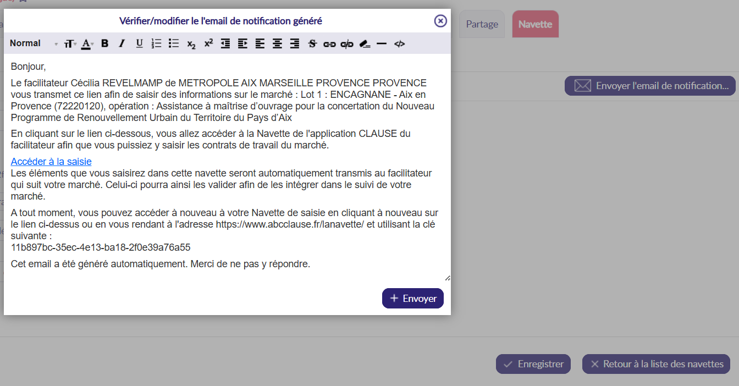

Un tuto existe pour accompagner la structure employeuse a renseigné les champs.
Si besoin, de visualiser la navette coté employeur vous pouvez vous connecter sur le lien : https://abcclause.fr/lanavette
Il vous suffira de renseigner la clé générée via ABC

Récupérer les heures issues des navettes dans ABC clause
Sur la page d’accueil d’Abc, activer les alertes concernant les navettes.
A chaque connexion dans un ABC, un message s’affiche sur la page d’accueil

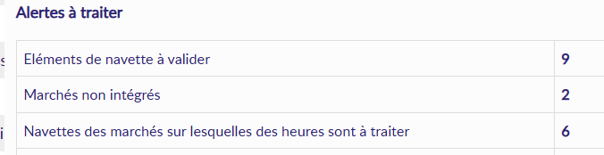

- Clôturer les navettes

Soit en allant sur le marché et à chaque fin de marchés clôturer les navettes
Ou par suivi au trimestre ou semestre, sortir une liste dans ABC clause, Gestion navettes, en bas éditer la liste excel.

Afficher les éléments de navettes à valider sur la page d’accueil d’ABC
Alertes / Navettes des marchés sur lesquelles des heures sont à traiter + Eléments de navettes à valider - rendre visible en popup
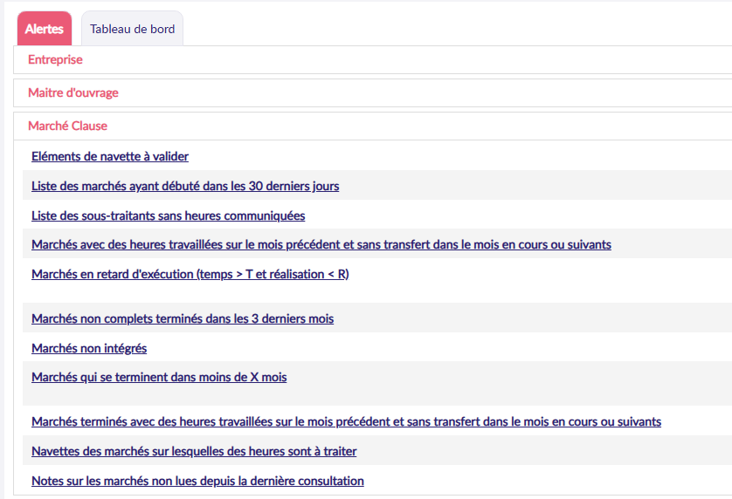
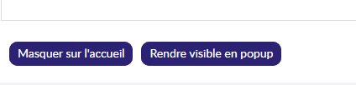

  - Onglet Action
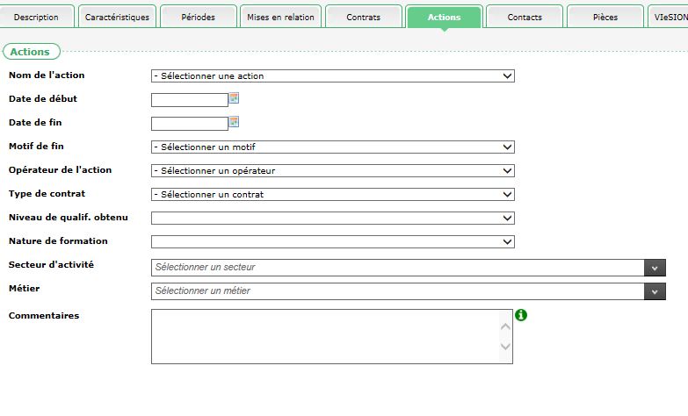
- Lorsque l’information est détenue par le facilitateur, il devra indiquer pour un participant les actions notamment les contrats de travail réalisés hors clause ou autres actions (formation, etc…) en utilisant l’onglet action. (à partir de la fiche du participant)
Commentaire entretien
Je vous invite à consulter cette note avant de rédiger vos commentaires
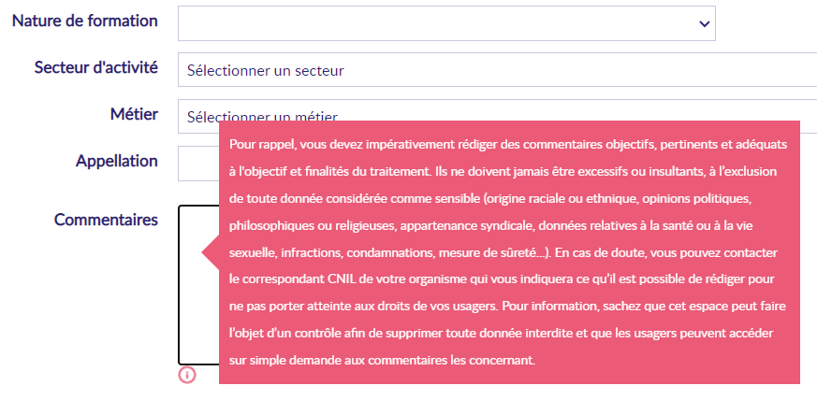
- Onglet action
- Commentaire entretien

Pour les non-utilisateurs du logiciel clause
- Tableau de suivi des contrats (équivalent onglet 20 du tableau d’impact)
- Tableau type de suivi des opérations (équivalent onglet 2 du tableau d’impact)

